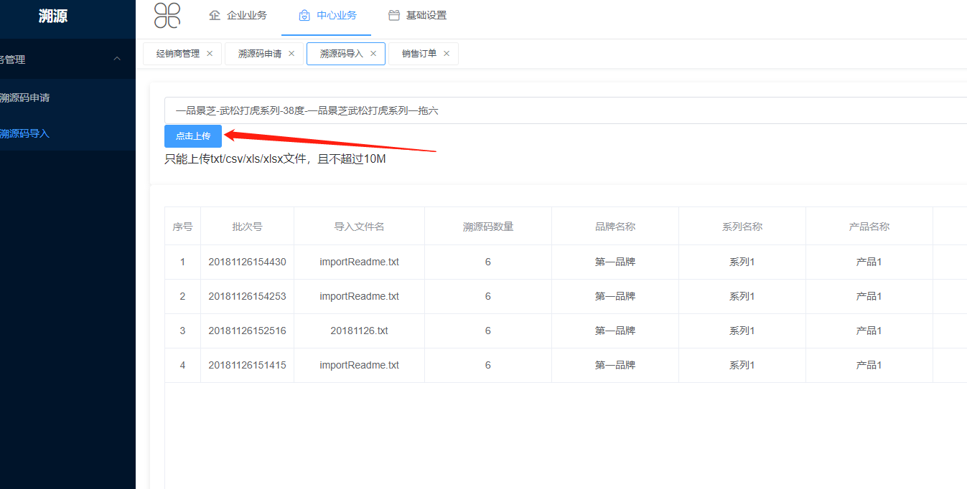

点击上传没反应。既没有成功的提示，也没有失败的提示。

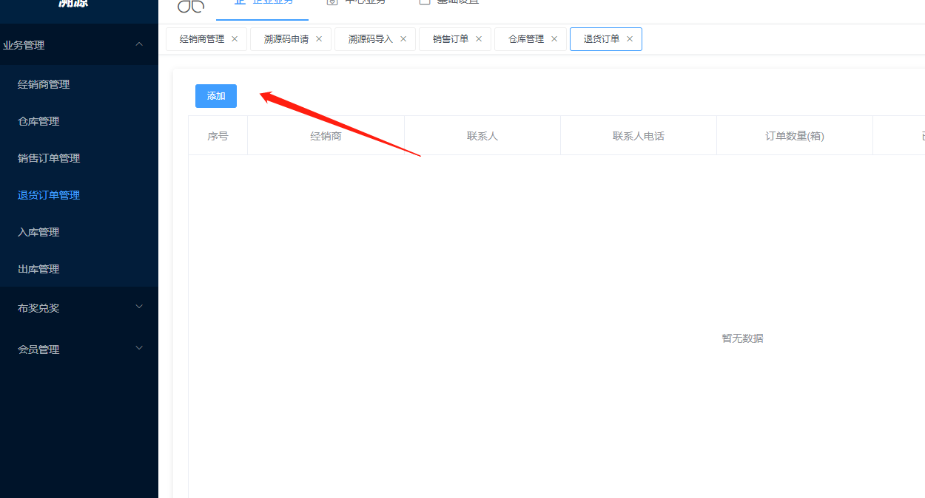

退货的添加按钮没反应。

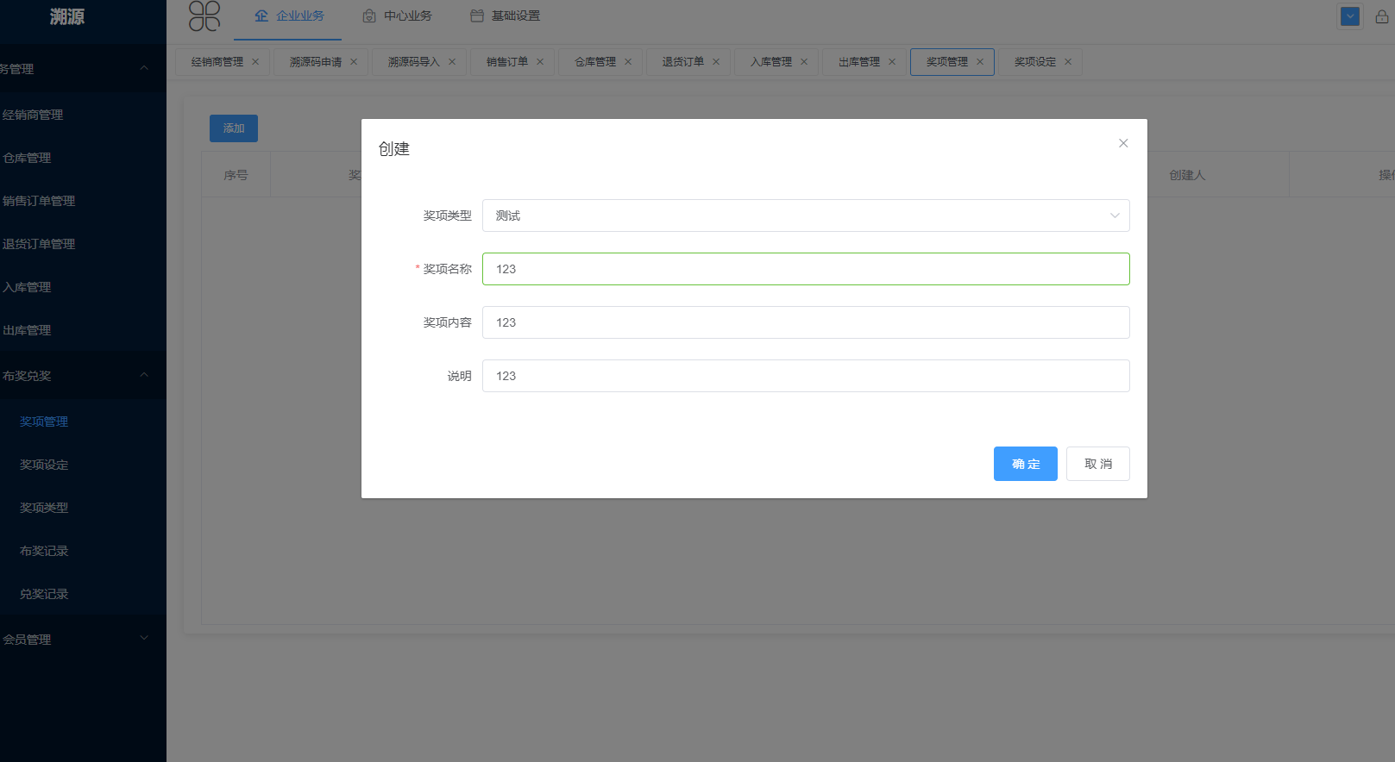

创建奖项失败。